Индивидуальный проект. Этап 1

Отчет

Зубов Иван Александрович

Содержание

# 1 Цель работы

Размещение на Github pages заготовки для персонального сайта.

# 2 Задание

Установить необходимое программное обеспечение. Скачать шаблон темы сайта. Разместить его на хостинге git. Установить параметр для URLs сайта. Разместить заготовку сайта на Github pages.

# 3 Выполнение лабораторной работы

Скачиваем Hugo и распаковываем его

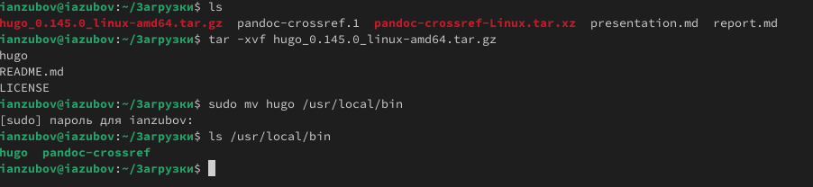

Рис. 1: Распаковываем hugo

Создаем новый репозиторий на gihub. Называем его blog. Переходим в директорию work и клонируем репозиторий

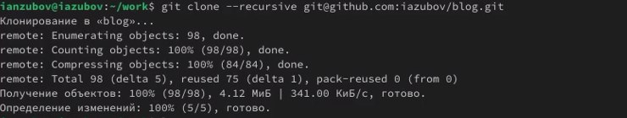

Рис. 2: Создаем и клонируем новый репозиторий

Для дальнейшей работы нам понадобится go , поэтому скачиваем его

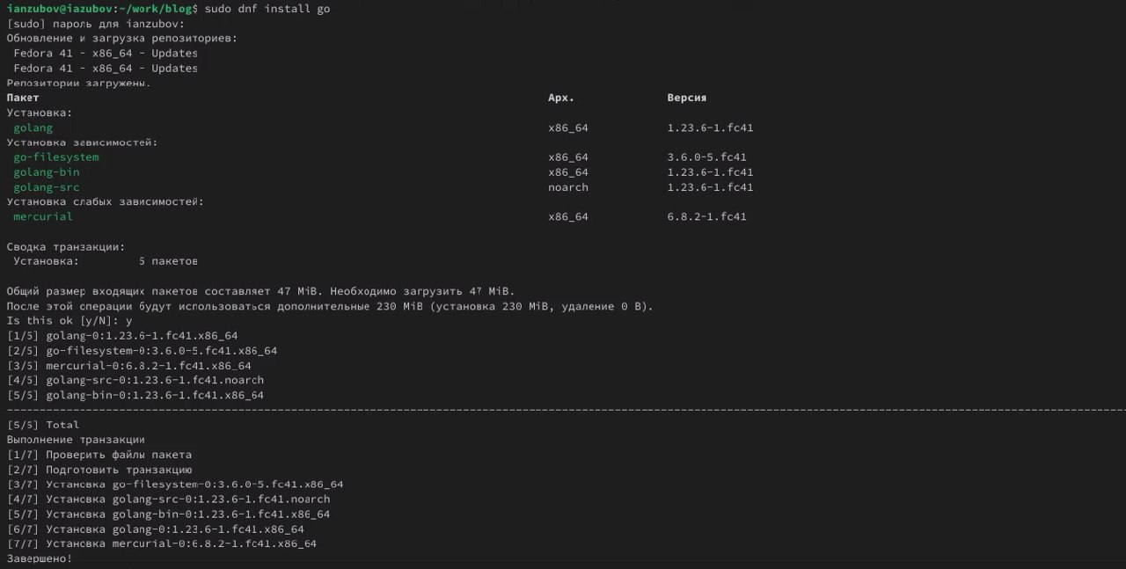

Рис. 3: Скачиваем go

Переходим в blog удаляем файлы public, потому что они нам не понадобятся

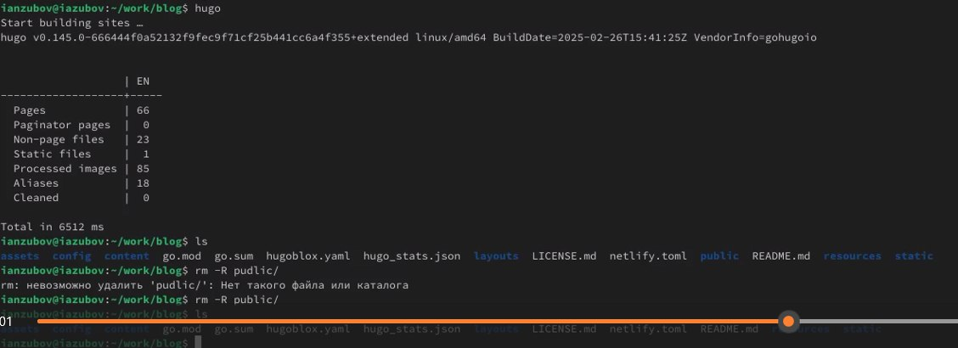

Рис. 4: Удаляем файлы public

Запускаем наш сервер

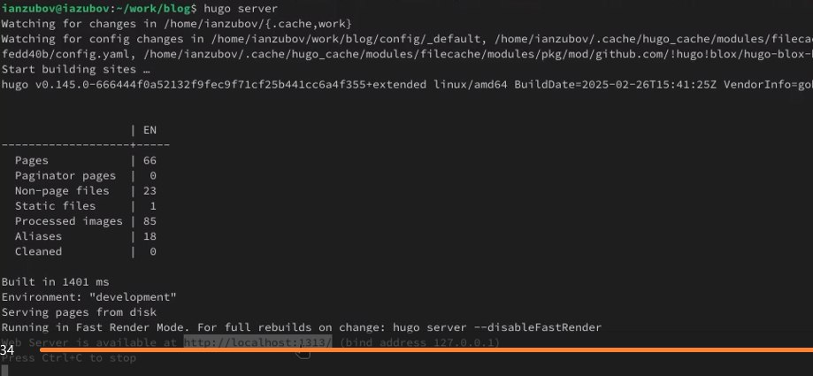

Рис. 5: Запускаем сервер

Теперь нам нужно сделать другой репозиторий на гитхаб. Создаем его и клонируем

Создаем репозиторий и клонируем

Рис. 6: Создаем репозиторий и клонируем

Переходим в папку iazubov.github.io. Делаем бренч и отправляем файла на гитхаб

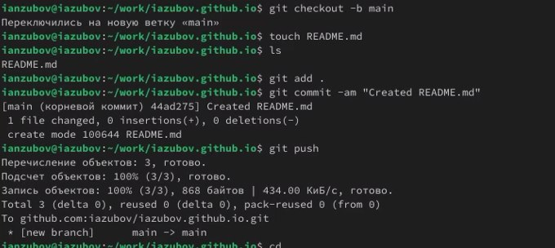

Рис. 7: Делаем бренч и отправляем файла на гитхаб

Устанавливаем submodule и прописываем hugo

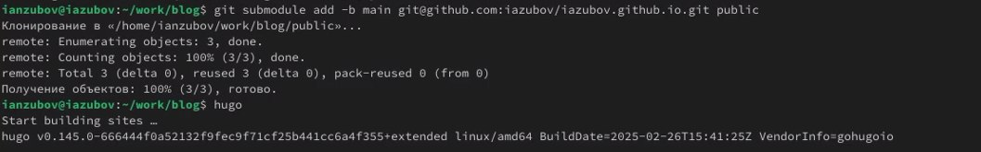

Рис. 8: Устанавливаем submodule

Проверяем усатновили ли мы submodule и отправляем файлы на github

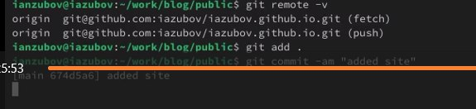

Рис. 9: отправляем файлы на github

# 4 Выводы

Я разместил заготовки сайта на Github